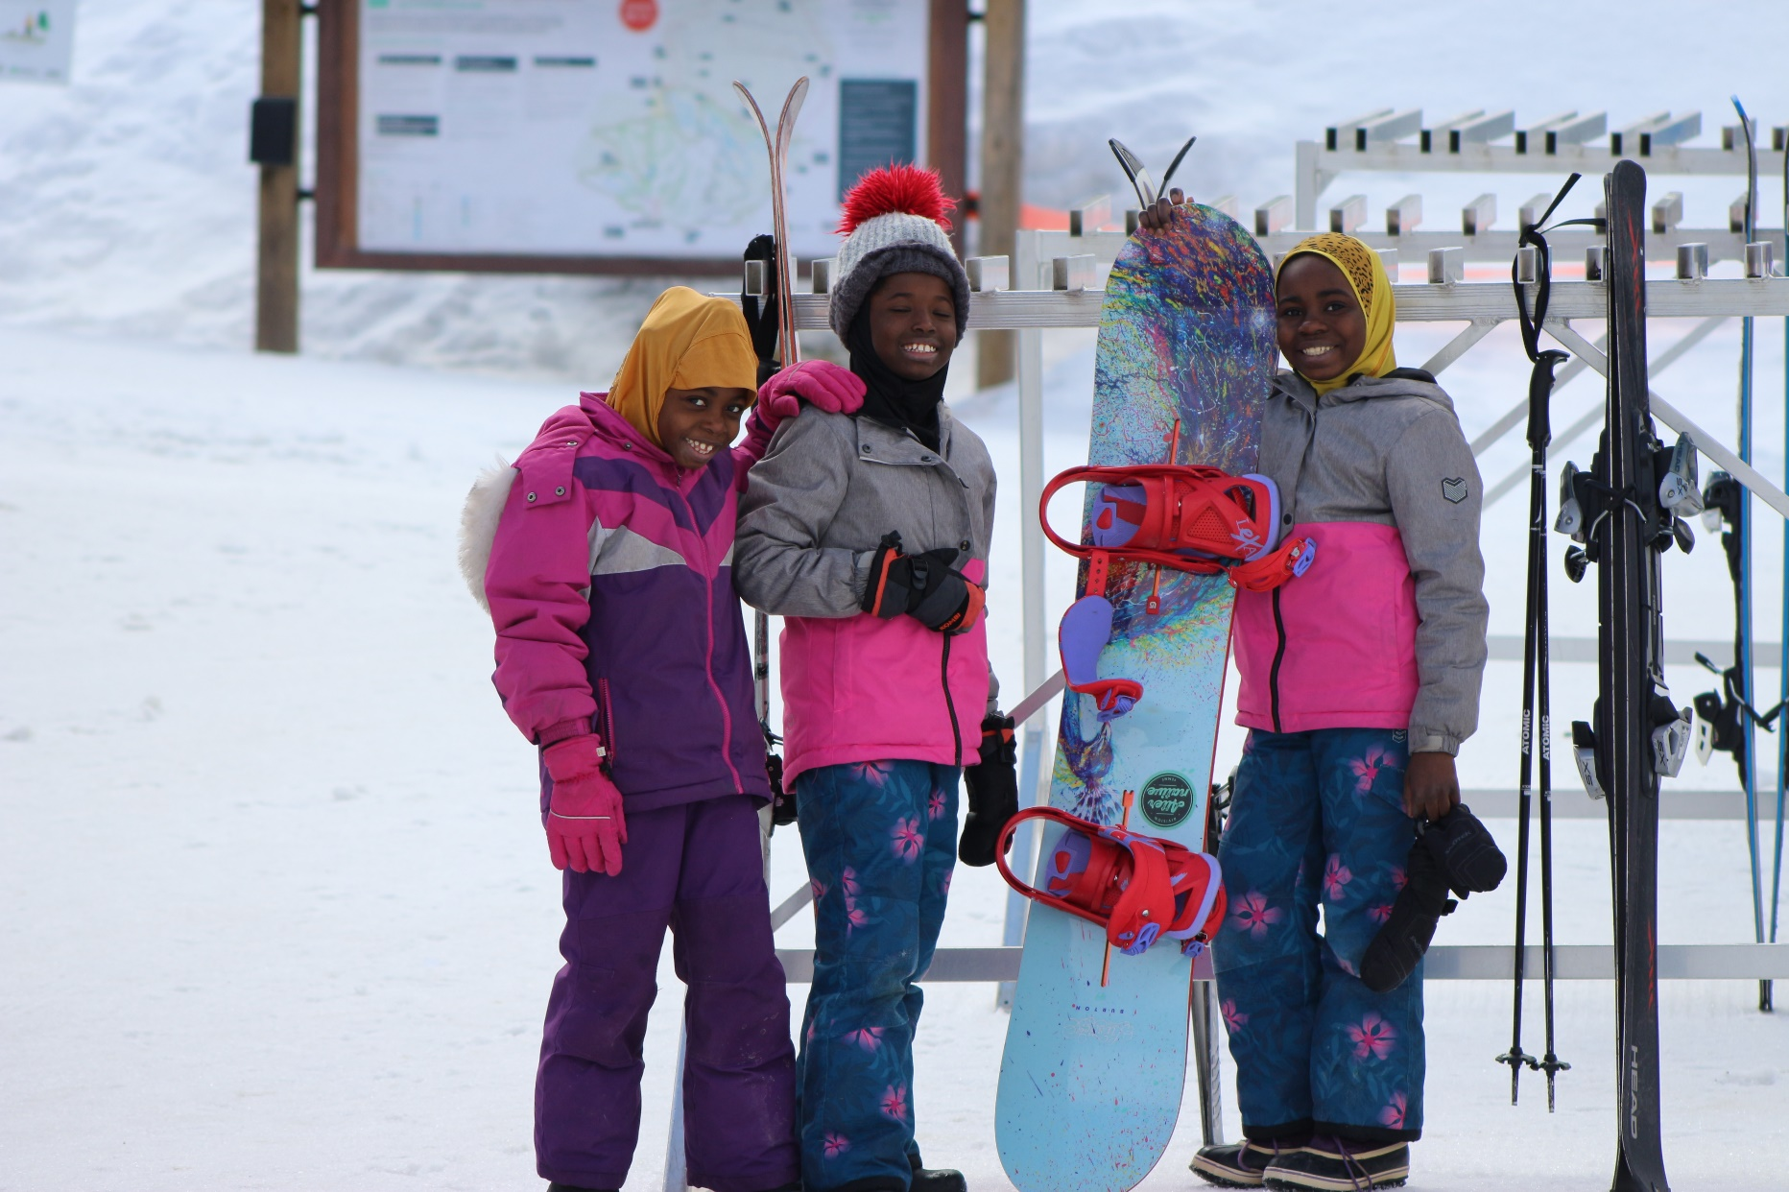

Projet SKI POUR TOUS - FIC
  - Rapport
Bilan Financier – Financement FIC/ Fonds d’Investissement Citoyen de la Députée Provinciale, Mme Christine Labrie (FIC 2022-2023)
Par Ndiaga Bâ, Directeur de VOSACH (www.vosach.ca)
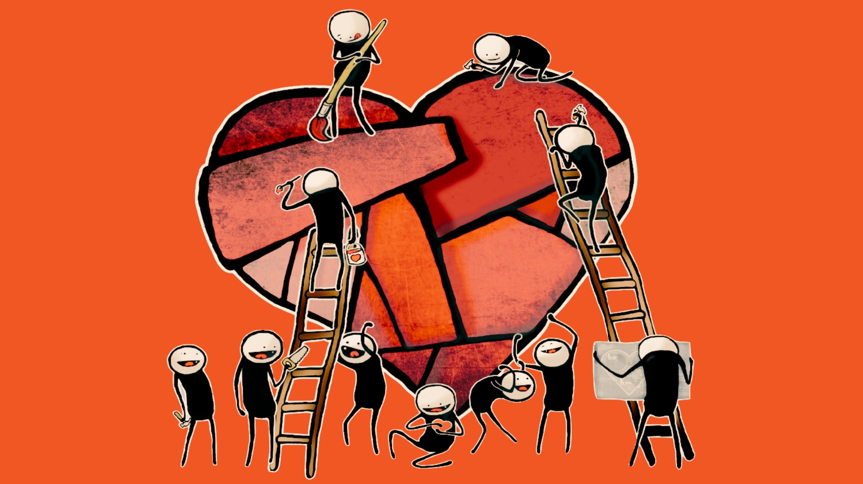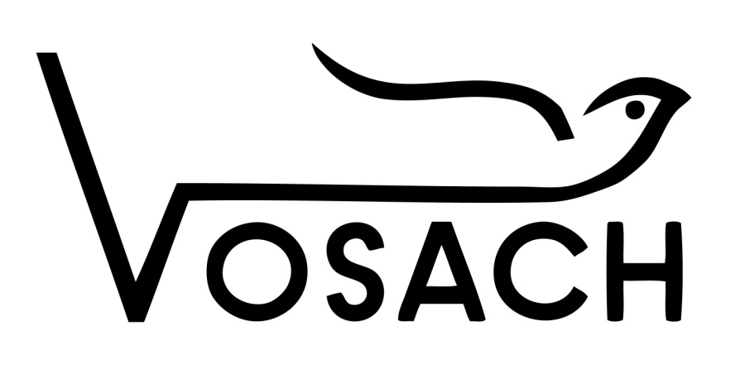

Introduction
De nombreux enfants de la communauté Sherbrookoise, pour la plupart issu de l’immigration et de milieux moins nantis, ont bénéficié depuis 4 ans des services de pratique du sport d’hiver comme le ski grâce au fonds d’investissement citoyen de la Députée provincial de Sherbrooke, madame Christine Labrie en collaboration de l’organisme ‘’ Les Volontaires de la sensibilisation et de l’action humanitaire’’ VOSACH.

Impacts du Projet
Ce fonds a permis à des centaines d’enfants de 6 à 17 ans de réaliser leur rêve de :

- S’envoler sur une piste de Ski
- Rompre l’isolement
- Se socialiser avec d’autres enfants
- D’être actif afin de ne pas développer des maladies cardio-vasculaires
- De développer leur résilience et leur confiance en soi
- De se familiariser avec la rigueur de l’hiver
- De permettre aux parents de se connaitre et de lier amitié
- D’apprendre sur l’environnement
- D’améliorer leur performance scolaire.

Le nombre de bénéficiaires du projet ‘’SKI POUR TOUS’’ augmente d’année en année. De 20 jeunes lors de la première édition en 2019 avec un financement de 3000$, nous en sommes à plus de 60 bénéficiaires pour l’année 2022-2023, et nous prévoyons plus de 70 jeunes cette année. Le projet connait un grand succès auprès des parents et des familles.
La transparence dans la gestion des deniers public trouve également ses lettres de noblesse et sa parfaite illustration dans le model initié par la DÉPUTÉE Christine Labrie.

VOSAH est toujours fier de collaborer avec vous pour le bien de la communauté Sherbrookoise.

Merci.
“Ce fonds a permis à des centaines d’enfants de 6 à 17 ans de réaliser leur rêve”

Vosach,

Un Organisme de Promotion de l’Égalité des chances

Né il y a un peu plus de 10 ans de la VISION d'un Juriste spécialisé en Droits Humanitaires Internationaux (Mr Ndiaga Ba), VOSACH est un organisme qui a pour mission de contribuer à l’émergence d’une société basée sur la paix, la justice sociale et le respect de la dignité humaine, par l’allégement des souffrances causées par la pauvreté, l’inégalité des chances et la détérioration de l’environnement.
"L'égalité des chances, c'est le droit de ne pas dépendre exclusivement de la chance, ni de la malchance. C'est le droit égal, pour chacun, de faire ses preuves, d'exploiter ses talents, de surmonter, au moins partiellement, ses faiblesses….

Nos Valeurs
LA PROMOTION DES DROITS HUMAINS, L'ÉGALITÉ DE CHANCES ET LE DEVELOPPEMENT AUTONOME
VOSACH prône un certain nombre de valeurs parmi lesquelles : La Promotion des Droits de la Personne, l'Égalité de Chances et le Développement Autonome.
PROMOTION DES DROITS DE LA PERSONNE :
​Égalité, non-discrimination, participation, inclusion, transparence et responsabilisation
ÉGALITÉ DE CHANCES
DEVELOPPEMENT AUTONOME

